Mesto Hanušovce nad Topľou
Mestské kultúrne stredisko mesta Hanušovce nad Topľou


Vás pozývajú
na slávnosť

Deň matiek
kultúrny dom
20. mája 2018 15.00

- príhovor primátora mesta
svoje mamičky aj babky potešia v programe
- deti z materskej školy
- detská folklórna skupina
- žiaci základnej umeleckej školy
- žiaci spojenej školy
- komunitné centrum pri mestskom úrade
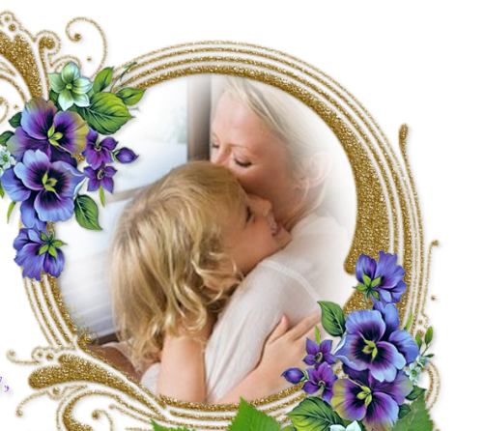
- žiaci základnej školy
- folklórny súbor Oblík
- folklórny súbor Vargovčan

